p

Breznica 3, 4274 Žirovnica
tel.: 04 5809 100, fax: 04 5809 109

NADZORNI ODBOR

Številka: 011-0001/2023-184
Datum: 12.12.2025

Na podlagi 15. člena Poslovnika Nadzornega odbora Občine Žirovnica (Ur. List RS, št. 57/2018), vas vabim, da se v ponedeljek 22.12.2025, ob 16.00 uri, v prostorih Občine Žirovnica; Breznica 3, Žirovnica udeležite

32. seje NADZORNEGA ODBORA

z naslednjim

DNEVNIM REDOM:

- Potrditev zapisnika 31. redne seje NO z dne 11.12.2025 in pregled realizacije sklepov zadnje seje
- Sprejem Končnega poročila o opravljenem nadzoru PP 1231 Javni razpis za dodelitev finančnih sredstev investicijskim ukrepom za URE in OVE
- Sprejem Končnega poročila o opravljenem nadzoru PP 1101, 1103, 1105 Javni razpis kmetijstvo za leto 2025
- Uvedba nadzora: PP 1413 in PP 1411 Zavod za turizem in kulturo Žirovnica za leto 2024
- Program dela NO za leto 2026
- Vprašanja in pobude

Prosim, da morebitno zadržanost, sporočite na telefon 04 5809 100.

Urška Zoya Vidmar, mag.prav.in manag.neprem.
Predsednica
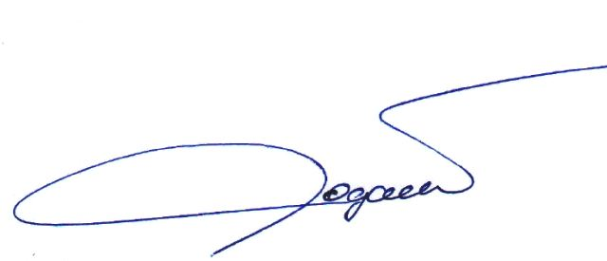
Vabljeni:
- člani NO

